НИУ ИТМО

Факультет программной инженерии и компьютерной техники

Дисциплина: “Современные инструменты анализа данных”

Лабораторная работа №1

Преподаватель:

Чернышева Анастасия Вадимовна

Выполнили: Патутин Владимир Михайлович

Группы: P3214

Санкт-Петербург

2020

Задание №1

Вариант: 2

ЗАДАНИЕ:

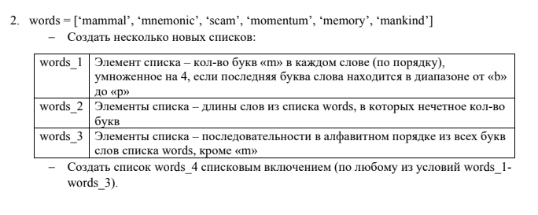

КОД:

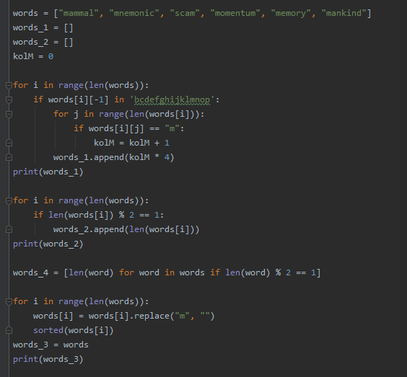

ВЫВОД:

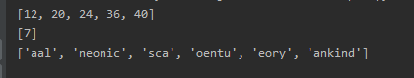

Задание №2

Вариант: 1

ЗАДАНИЕ:

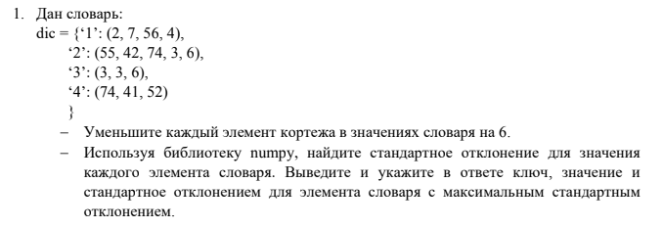

КОД:

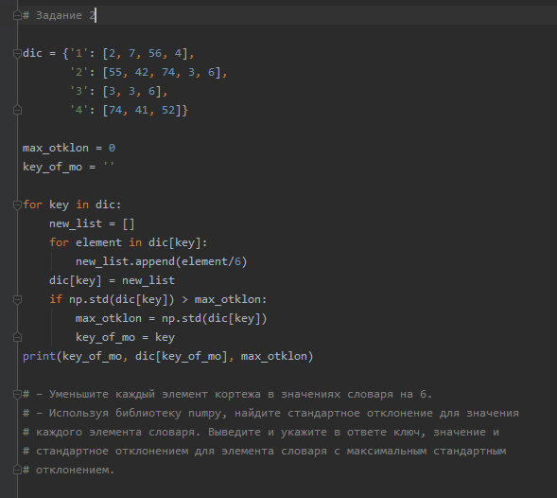

ВЫВОД:

